Array

split(delimiter)
const name = "Mango";
console.log(name.split("")); // ["M", "a", "n", "g", "o"]
const message = "JavaScript - це цікаво";
console.log(message.split(" ")); // ["JavaScript", "-", "це", "цікаво"]

join(delimiter)
const words = ["JavaScript", "це", "цікаво"];
console.log(words.join("")); // "JavaScriptцецікаво"
console.log(words.join(" ")); // "JavaScript це цікаво"
console.log(words.join("-")); // "JavaScript-це-цікаво"

indexOf(value)
const clients = ["Mango", "Ajax", "Poly", "Kiwi"];
console.log(clients.indexOf("Poly")); // 2
console.log(clients.indexOf("Monkong")); // -1

includes(value)
const clients = ["Mango", "Ajax", "Poly", "Kiwi"];
console.log(clients.includes("Poly")); // true
console.log(clients.includes("Monkong")); // false
--
// Виносимо варіанти в масив
const redFruits = ["apple", "strawberry", "cherry", "cranberries"];
const fruit = "cherry";
// Перевіряємо присутність елемента
const hasFruit = redFruits.includes(fruit);

if (hasFruit) {
console.log(`${fruit} is a red fruit!`);
}

Методи push() і pop()
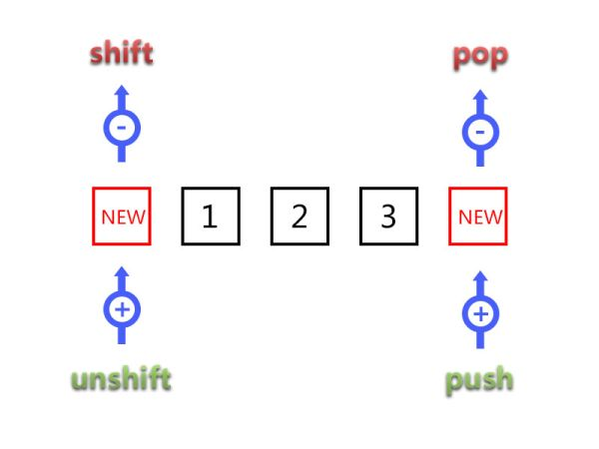
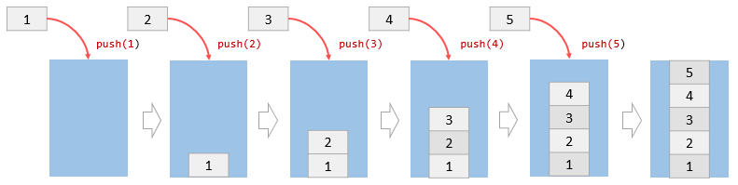
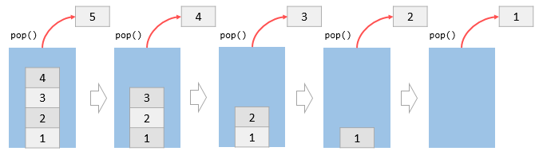

slice(begin, end) - повертає новий масив, що містить копію частини вихідного масиву, не змінюючи його
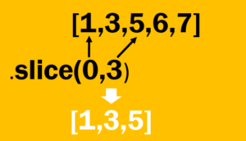
const clients = ["Mango", "Ajax", "Poly", "Kiwi"];
console.log(clients.slice(1, 3)); // ["Ajax", "Poly"]

Якщо begin і end не зазначені, буде створена повна копія вихідного масиву.

const clients = ["Mango", "Ajax", "Poly", "Kiwi"];
console.log(clients.slice()); // ["Mango", Ajax", "Poly", "Kiwi"]

Якщо не зазначено end, копіювання буде зі start і до кінця вихідного масиву.

const clients = ["Mango", "Ajax", "Poly", "Kiwi"];
console.log(clients.slice(1)); // ["Ajax", "Poly", "Kiwi"]
console.log(clients.slice(2)); // ["Poly", "Kiwi"]

Якщо значення start від'ємне, а end не зазначено - будуть скопійовані останні start елементи

const clients = ["Mango", "Ajax", "Poly", "Kiwi"];
console.log(clients.slice(-2)); // ["Poly", "Kiwi"]

Метод splice()​
splice(position, num)

- position - вказує на позицію (індекс) першого елемента для видалення
- num - визначає кількість елементів, що видаляються
Метод splice змінює вихідний масив і повертає масив, що містить видалені елементи. Наприклад, у нас є масив оцінок, який містить п'ять чисел від 1 до 5.

const scores = [1, 2, 3, 4, 5];

// Видаляємо три елементи масиву, починаючи з першого елемента (індекс 0)
const deletedScores = scores.splice(0, 3);

// Тепер масив scores містить два елементи
console.log(scores); // [4, 5]

// А масив deletedScores містить три видалені елементи
console.log(deletedScores); // [1, 2, 3]

Додавання
​
Для того, щоб додати один або декілька елементів в масив, необхідно передати три або більше аргументи, за такої умови, другий аргумент повинен дорівнювати нулю.

splice(position, 0, new_element_1, new_element_2, ...)

- Аргумент position вказує початкову позицію в масиві, куди будуть вставлені нові елементи.
- Другий аргумент - це нуль, він говорить методу не видаляти елементи в місці додавання нових.
- Третій, четвертий і всі наступні аргументи - це нові елементи, які додаються в масив.
- На малюнку показаний виклик методу colors.splice(2, 0, 'purple') з прикладу.

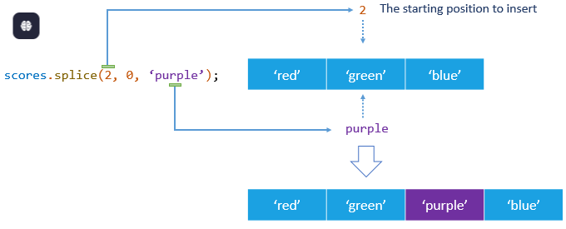

Заміна
​
Заміна - це операція додавання, в якій видаляються елементи в місці додавання нових. Для цього необхідно передати мінімум три аргументи. Кількість елементів, що видаляються і додаються, може не збігатися.

splice(position, num, new_element_1, new_element_2, ...)

- position - вказує на позицію (індекс) першого елемента для видалення
- num - визначає кількість елементів, що видаляються
- Третій, четвертий і всі наступні аргументи - це нові елементи, які додаються в масив.
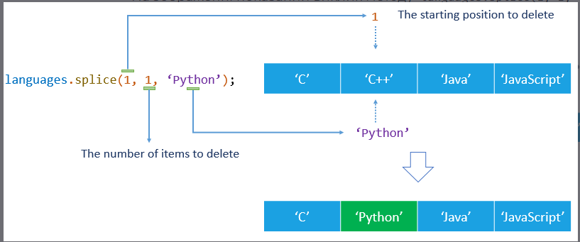

Метод concat()​

Об'єднує два або більше масивів в один. Він не змінює масив, на якому викликається, а повертає новий. Порядок аргументів методу впливає на порядок елементів нового масиву.

const oldClients = ["Mango", "Ajax", "Poly", "Kiwi"];
const newClients = ["Monkong", "Singu"];

const allClientsWithOldFirst = oldClients.concat(newClients);
console.log(allClientsWithOldFirst); // ["Mango", "Ajax", "Poly", "Kiwi", "Monkong", "Singu"]

const allClientsWithNewFirst = newClients.concat(oldClients);
console.log(allClientsWithNewFirst); // ["Monkong", "Singu", "Mango", "Ajax", "Poly", "Kiwi"]

console.log(oldClients); // ["Mango", "Ajax", "Poly", "Kiwi"]
console.log(newClients); // ["Monkong", "Singu"]

